Resource: unfoldingWord® Open Bible Stories
unfoldingWord® Open Bible Stories © 2022 unfoldingWord. Released under CC BY-SA 4.0 license. unfoldingWord® Open Bible Stories has been adapted in the following languages: Tok Pisin, Arabic (عربي), French (Français), Hindi (हिंदी), Indonesian (Bahasa Indonesia), Portuguese (Português), Russian (Русский), Spanish (Español), Swahili (Kiswahili), and Simplified Chinese (简体中文) from unfoldingWord® Open Bible Stories © 2022 unfoldingWord. Released under CC BY-SA 4.0 license by Mission Mutual

unfoldingWord® Open Bible Stories

٤٢. عودة يسوع إلى السماء

٤٢. عودة يسوع إلى السماء
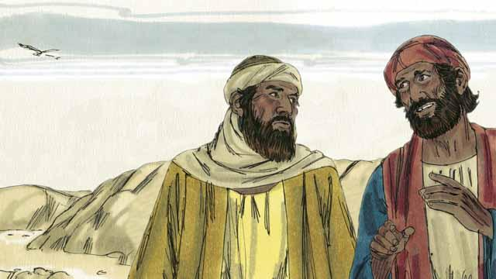
في اليوم الذي أقام فيه الله يسوع من الموت، كان اثنان من تلاميذه متوجهين إلى بلدة قريبة. وبينما كانا يسيران، تحدثا عن الأحداث التي جرت ليسوع. كانوا يأملون أن يكون هو المسيّا، لكنه قُتل. والآن تقول النساء إنه حي مرة أخرى. ولم يعرفوا ماذا يصدقون.
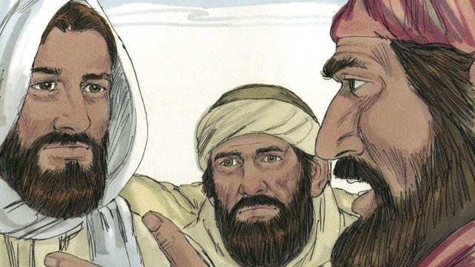
اقترب الرب يسوع منهما وبدأ يمشي معهما، لكنهما لم يتعرفا عليه. سألهما عما يتحدثان. أخبراه عن كل الأحداث التي وقعت ليسوع خلال الأيام القليلة الماضية. فقد كانا يظنان أنهم يتحدثان إلى شخص غريب لا يعرف ما حدث في أورشليم.
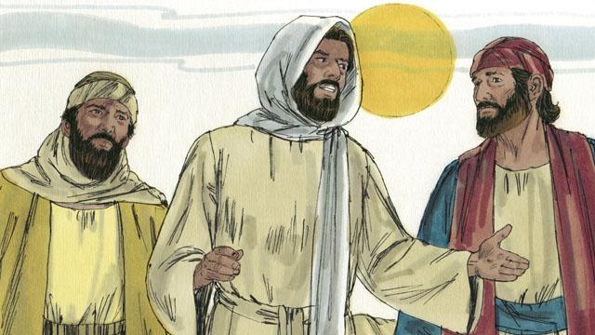
ثم شرح الرب يسوع لهما ما قالته كلمة الله عن المسيا. فمنذ زمن بعيد، ذكر الأنبياء أن الرجال الأشرار سيتسببون في معاناة المسيح وموته. لكن الأنبياء أشاروا أيضًا إلى أنه سيقوم في اليوم الثالث.
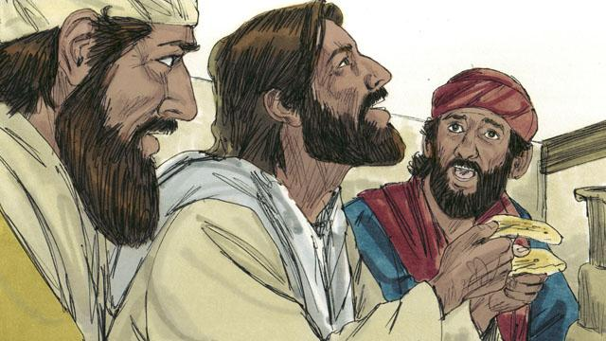
عندما وصلوا إلى البلدة التي أراد الرجلان المكوث فيها، كان وقت حلول المساء. فدعا الرب يسوع للبقاء معهما، فدخل إلى المنزل معهما. وجلسا لتناول وجبة المساء. أخذ يسوع رغيف خبز، وشكر الله عليه، ثم كسره. فجأة، أدركا أنه يسوع. ولكن في تلك اللحظة، اختفى من نظرهما.
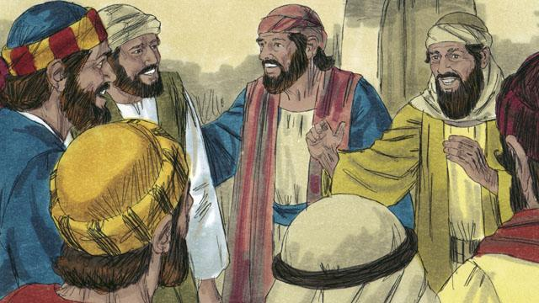
قال الرجلان لبعضهما، "كان ذلك يسوع! لهذا كنا متحمسان بهذه الدرجة عندما شرح لنا كلمة الله!" فغادرا فورًا، وعادا إلى أورشليم. عندما وصلا، قالا للتلاميذ، "يسوع حي! لقد رأيناه!"
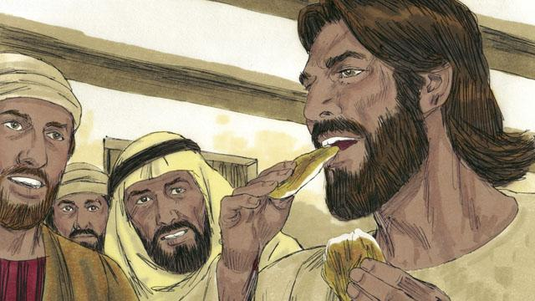
بينما كان التلاميذ يتحدثون، ظهر الرب يسوع فجأة في الغرفة معهم وقال، "سلام لكم!" اعتقد التلاميذ أنه شبح، لكن الرب يسوع قال، "لماذا أنتم خائفون؟ لماذا لا تصدقون أنني أنا حقًا، يسوع؟ انظروا إلى يدي وقدمي. الأشباح ليس لديها أجساد مثلي." ولإثبات أنه لم يكن شبحًا، طلب شيئًا ليأكله. أعطوه قطعة من السمك، فأكلها.
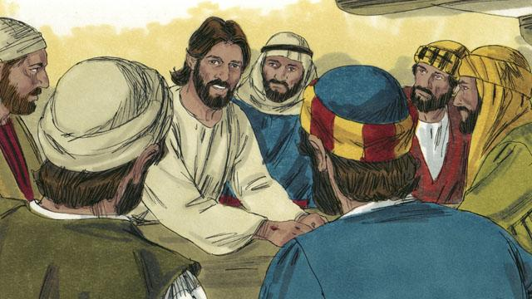
قال يسوع، "كل ما يقوله كلام الله عني سيحدث، لقد أخبرتكم أنه يجب أن يحدث." ثم جعلهم الرب يسوع يفهمون كلام الله بشكل أفضل. قال، "منذ زمن بعيد، كتب الأنبياء عني أنني، أنا المسيّا، سأتألم، وأموت، ثم أقوم من الموت في اليوم الثالث."
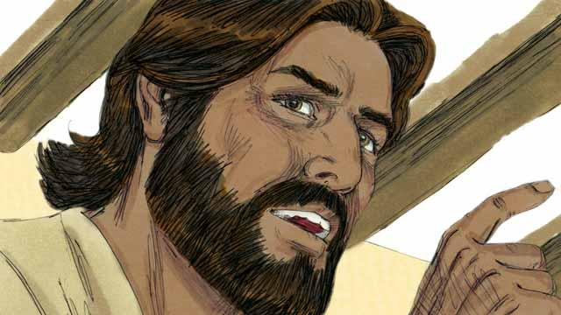
“كما كتب الأنبياء أيضًا أن تلاميذي سيعلنون رسالة الله. وسيخبرون الجميع بضرورة التوبة. إذا تابوا، سيغفر الله لهم خطاياهم. سيبدأ تلاميذي بإعلان هذه الرسالة في أورشليم، ثم سينطلقون إلى جميع الشعوب في كل مكان. أنتم شهود على كل ما قلته وكل ما فعلته، وعلى كل ما حدث لي.”
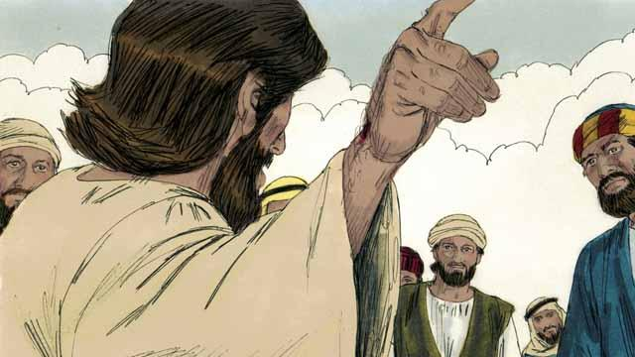
خلال الأربعين يومًا التالية، ظهر الرب يسوع لتلاميذه مرات عديدة. في إحدى المرات، ظهر لأكثر من 500 شخص في نفس الوقت! وأثبت لتلاميذه، بطرق متعددة، أنه حيًا، وعلّمهم عن ملكوت الله.

قال الرب يسوع لتلاميذه، "لقد منحني الله الحق في الملك على جميع من في السماء ومن على الأرض. لذلك أقول لكم الآن: اذهبوا واصنعوا تلاميذ من جميع المجموعات البشرية. لتحقيق ذلك، يجب أن تعمدوهم باسم الآب، والابن، والروح. ويجب أيضًا أن تعلموهم أن يطيعوا كل ما أمرتكم به. تذكروا، سأكون معكم دائمًا."

بعد أربعين يومًا من قيام الرب يسوع من بين الأموات، قال لتلاميذه: "ابقوا في أورشليم حتى يمنحكم الآب القوة. سيفعل ذلك بإرسال الروح عليكم." ثم صعد الرب يسوع إلى السماء، وأخفته سحابة عن أنظارهم. جلس الرب يسوع في السماء عن يمين الله ليملك على كل الأشياء.
قصة من الكتاب المقدس من: متى 28:16–20؛ مرقس 16:12–20؛ لوقا 24:13–53؛ يوحنا 20:19–23؛ أعمال الرسل 1:1–11

